이 력 서
 |  |  | 이름 | 조기정 | 영문 | Cho Gi Jeong | 나이 | 1997.12.09 (27세)
 |  |  | 지원분야 | AI |  |  | 경력 | 4년5개월
 |  |  | 휴대폰 | 010-9589-5690 | 홈페이지 | 블로그(개발) https://wzxcv123.tistory.com/  블로그(개인프로젝트) http://netbitrage.kro.kr/  깃허브 https://github.com/GiJeongCho  캐글https://www.kaggle.com/jogejung  노션 (portfolio)  https://leaf-drill-a6f.notion.site/Profile_Gi_Jeong_Cho-66f60842a1c74bcc870d126a96f8743e?pvs=4
 |  |  | E - mail | wzxcv123@naver.com
 |  |  | 주소 | 서울특별시 광진구 중곡동 211-19 진윤아르떼빌 203호

학력사항 (최종학력 : 국민대학교 공학석사(2년) 졸업)
재학기간 | 학교명 및 전공 | 학점 | 소재지
2022. 03 ~ 2024. 08 | 국민대학교 비즈니스 IT 전공 (공학석사) | 4.45 / 4.5 | 서울
2016. 03 ~ 2022. 02 | 조선대학교 공과대학 산업공학과 (공학학사) | 3.8 / 4.5 | 광주
2013. 03 ~ 2016. 02 | 광주 대동고등학교 (이과) | - | 광주

경력사항 (총 경력 4년5개월)
재직기간 | 회사명 | 직무 | 주요 업무 | 소재지
2025. 03. 04  ~ 현재 | 피피에스(PPS) | AI 개발팀 팀장 | AI 연구개발 및 배포 | 서울
2023. 11. 22 ~  2025. 02. 07 | 에듀템(edutem) | Developer | AI 연구개발 및 배포 | 서울
2022. 03 ~ 2024. 06 | 국민대학교 Kis lab | 석사(졸업) | AI 연구개발 | 서울

자격증
취득일자 | 자격증/면허증 | 등록번호 | 발급처
2022. 07. 15 | 빅데이터 분석기사 | BAE-004000226 | 한국데이터산업진흥원
2018. 07. 16 | 자동차운전면허증 (1종 보통) | 18-16-020946-22 | 전남지방경찰청

수상내용
일자 | 상세 내용 | 기관
2023. 10. 06 | 신용카드 연체 예측(DACON-데이크루 6기) (3등) | 데이콘
2020. 12. 03 | 빅데이터 인공지능 스타트업 경진대회 (사장상) | 한국가스공사
2020. 10. 27 | 스마트팜 구현을 위한 재배 레시피 개발 (입상) | 한국산업경영시스템학회

특허
일자 | 활동 내용 | 구분 | 기관
2026.07.00 (출원) | NIT | 특허 출원 | 특허청  출원번호 :
2024. 02. 22.(출원)  ~ | 로봇 재활 치료 효과를 예측하기 위한 전자 장치 및 그 동작 방법 | 특허 등록 | 특허청  출원번호 : 1020240026134
2020. 12. 27. (출원)  2023. 09. 01. (등록) | 스마트팜의 생산성을 높이는 최적의 작물 재배 레시피 개발 방법 | 특허 등록 | 특허청  등록번호 : 1025755490000

논문
일자 | 활동 내용 | 구분 | 기관
2021. 12. 03 | 기화 설비의 토출 온도 예측을 위한 인공지능 모델 개발 | 논문 등재 | 한국산업경영시스템학회지(KCI 등재)  2021.;no2 85-92
2023. 10. 31 | 김치프리미엄과 환율 변동을 예측을 활용한 가상화폐 통계적 차익거래 연구 | 논문 등재 | 한국산학기술학회논문지  vol. 24, no. 10, pp. 354-363, 2023.

저작권
일자 | 활동 내용 | 구분 | 기관
2021. 10. 14 | 가상화폐 차익거래 프로그램 개발 | 저작권 등록 | 한국 저작권 위원회  제 c-2021-040732 호

교육/연수
기간 | 과정명 | 기관
2022. 07. 08 ~  2022. 11. 03 | AI 기술 자연어 처리 전문가 양성과정 | KAIST AI 대학원 주재걸 교수 연구실 & goorm

병역
복무기간 | 군별/계급/병과
2017.04.18 ~ 2019.01.09 | 육군/병장전역/보병

활용능력
활용가능 도구/Skill | 숙련도 | 사용정도
Python | 중상 | 인공지능 및 다양한 프로젝트 또는 개인적으로 하고 싶은 부분에 자유롭게 사용
REST API, WebSoket, Streamlit | 중상 | API를 만들어서 배포
Linux/SSH/가상환경/패키지 관리 | 중상 | uv등 최신 기술 사용해서 관리
백터 DB(Mlivus DB) | 중 | RAG등에서 활용
Docker,Podman | 중 | 하나의 프로젝트 전체를 배포 가능
Git | 중 | 버전 관리 및 협업 툴로 사용
R studio, java, node.js 등 | 중하 | 필요에 의해서나 프로젝트를 하면서 사용
Tableau | 중하 | kateah기업과제 중 데이터 시각화 서비스를 만들 때 사용
파워포인트, 워드, 한글, 엑셀, 예스트레이더 | 중상 | 다양한 프로젝트 중 사용

학술대회
발표일자 | 발표제목 | 대회명 | 주최기관
2020.10.27 | 지능형 농장 구현을 위한 재배 레시피 개발 | 제 18회 한국산업경영시스템학회 | 한국데이터산업진흥원
2023.06.09 | 디지털플랫폼 성공을 위한 경영정보학의 역할 | 디지털플랫폼 성공을 위한 경영정보학의 역할 | 한국경영정보학회

사회활동
일자 | 활동구분 | 활동내용
2016. 03 ~ 2016. 12 | 사회활동 | 대학교 1학년 때에 교내 학생회 일원으로써 학과에 봉사함

최종연봉 : 5000
희망연봉 : 내부 규제에 따름

위의 모든 기재사항은 사실과 다름없음을 확인합니다.

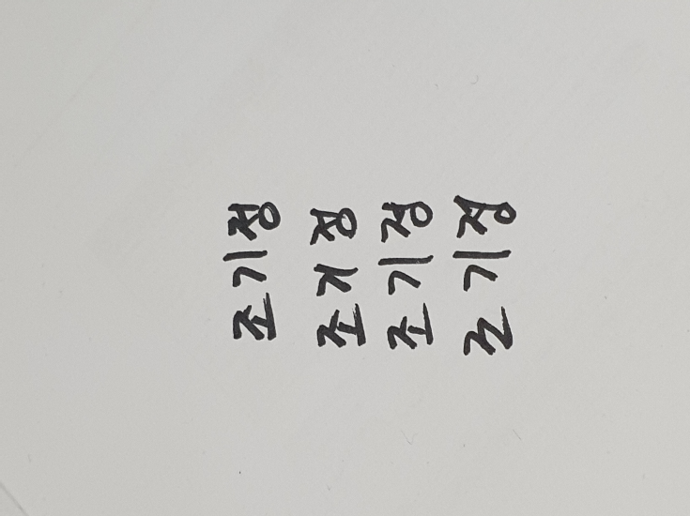
2026 년 08 월 11일

성 명 : 조 기 정 (인)

